一、二维数组的定义
二维数组可以看作“数组的数组”，即一个数组当中储存的每个元素都是数组，它是一个矩阵结构（也就是拥有 行 × 列 的结构）。
类型名 数组名[行数][列数];
例如：int a[3][4]; // 定义一个3行4列的整型二维数组
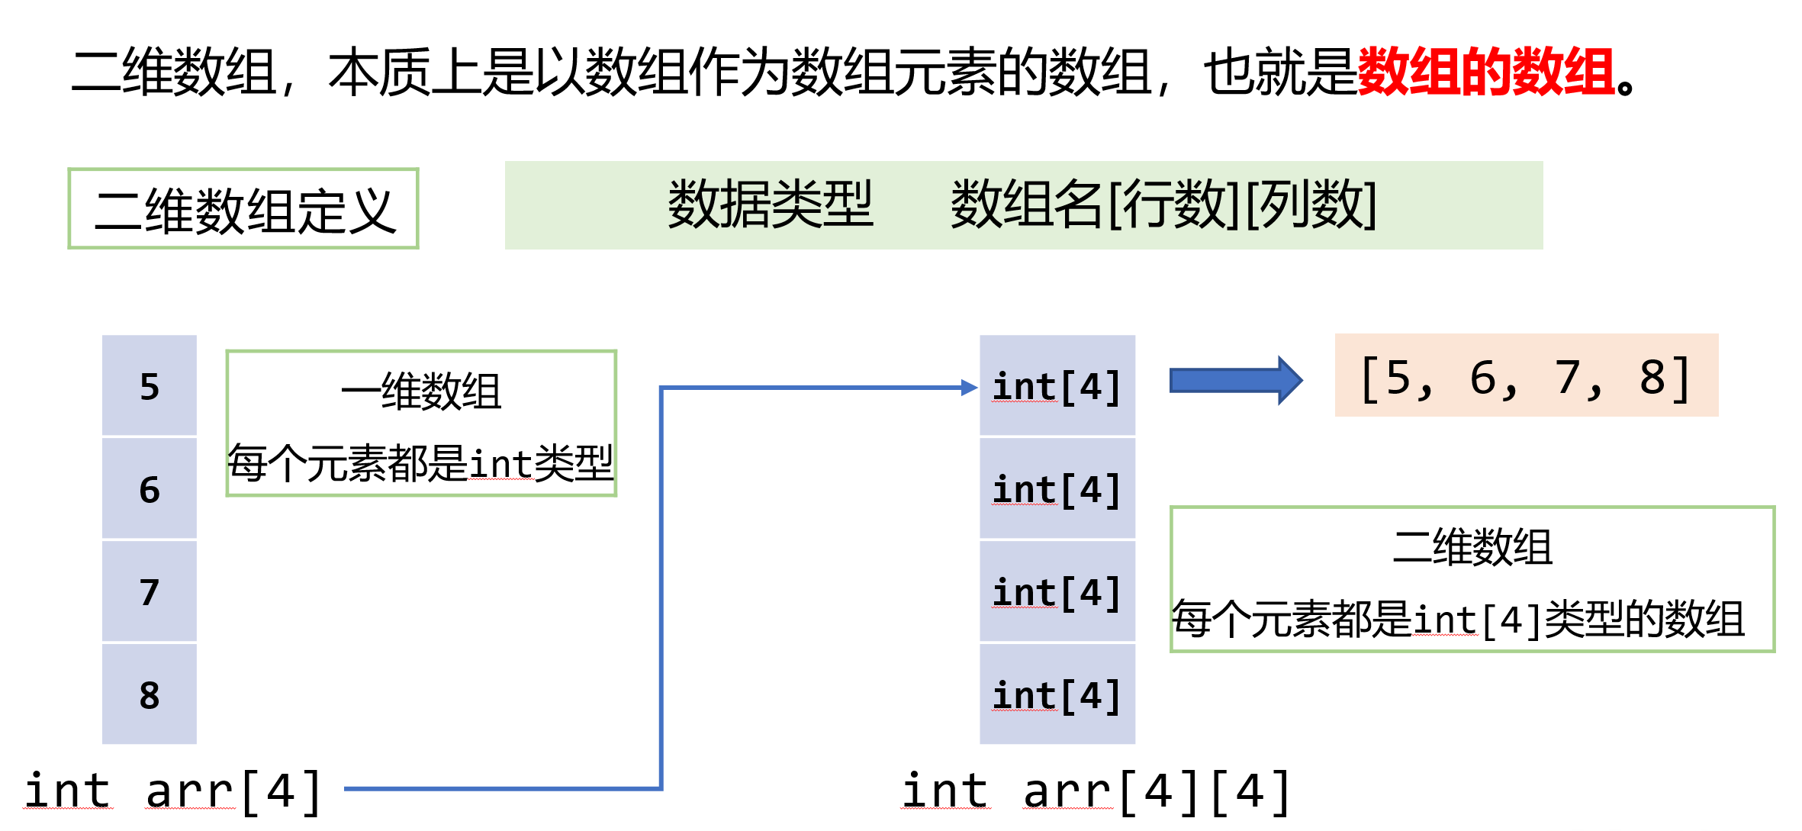

二、二维数组的初始化方式

全部初始化：
外层的大括号里面的每一个{}都代表着一行：
int a[2][3] = {
{1, 2, 3},
{4, 5, 6}
};
也可写成一维样式(并不推荐)：
int a[2][3] = {1, 2, 3, 4, 5, 6};

部分初始化：
其他没有赋值的元素会自动初始化为 0
int b[2][3] = {{1}, {4}}; // 其余元素为0

三、输入输出二维数组（重要）

输入：
for (int i = 0; i < 行数; ++i) {
// 通过变量 i 遍历每一行
for (int j = 0; j < 列数; ++j) {
// 通过变量 j 遍历每一列
// 现在就可以通过i, j访问里面的每一个元素
cin >> a[i][j];
}
}

输出：
for (int i = 0; i < 行数; ++i) {
for (int j = 0; j < 列数; ++j) {
cout << a[i][j] << " ";
}
cout << endl; // 输出完一行了，进行换行
}
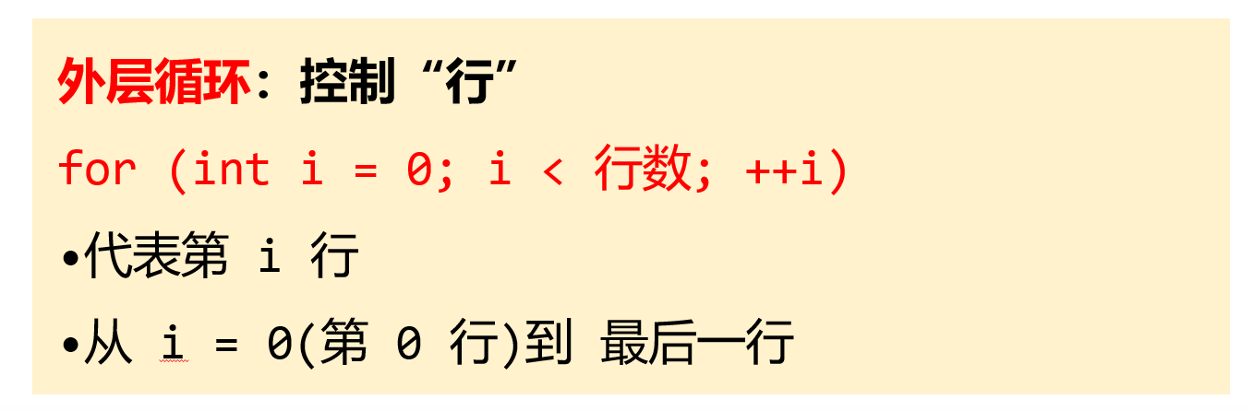
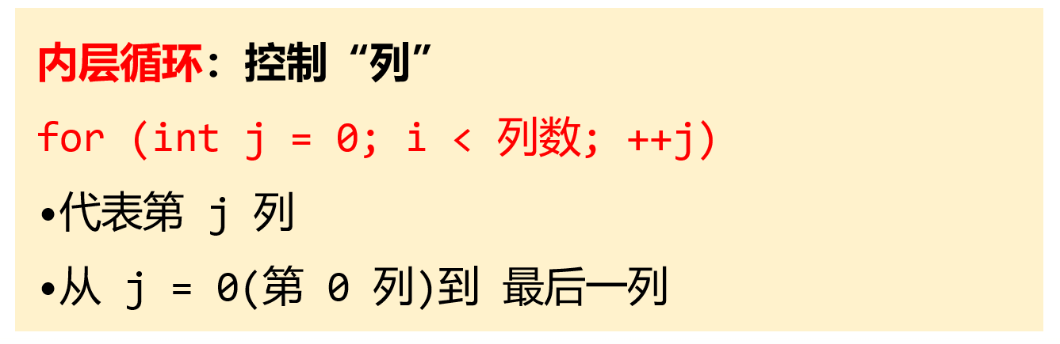

四、访问二维数组元素
语法：数组名[行号][列号]
a[1][2] = 10; // 把第2行第3列的值设为10

